公共管理学院人力资源综合实训室教学仪器设备采购项目用户需求书

**一、采购范围**

1、公共管理学院人力资源综合实训室运维教学仪器设备采购项目预算合计：***元。

明细如下表：

|  |  |  |  |
| --- | --- | --- | --- |
| 序号 | 主要设备 | 数量 | 单位 |
| 1 | DBE Cloud数智实践教学平台-  人力大数据 | 1 | 套 |
| 2 | DBE Cloud数智实践教学平台-  数智工厂 | 1 | 套 |
| 3 | 教学服务器1 | 1 | 台 |
| 4 | 教学服务器2 | 1 | 台 |
| 5 | 投影仪 | 1 | 台 |
| 6 | 教学工作站(电脑） | 41 | 台 |
| 7 | 教学功放 | 1 | 台 |
| 8 | 48口接入交换机 | 1 | 台 |
| 9 | 智能无线话筒 | 1 | 台 |
| 10 | 教学音响 | 2 | 台 |
| 11 | 智慧教师讲台 | 1 | 张 |
| 12 | 服务器智能机柜 | 1 | 个 |

2、供应商报价需包括货物及相关附件的设计、采购、制造、检测、试验、包装、送货、安装、验收、培训、税费、技术服务（包括技术资料、图纸的提供）、保修期保障、其它费用等一切支出。

**二、商务需求**

1、对供应商的资格要求：国内注册（指按国家有关规定要求注册）注册资金200万元（含200万元）以上，具备独立法人资格，注册生产或经营本次采购货物的合格供应商，同时需要提供近三年业绩清单。

2、包装要求：内用防磨泡沫，外用硬纸，包装带捆绑，按类型堆放。

3、运输要求：采用全国性专业货运公司或铁路运输部门承运，能确保产品

安全，准时到达目的地。

4、安装要求：安装人员必须是经过专业培训的专业人员，安装过程将严格

按照规范的程序实施，确保安装货物和周边设施的安全。

5、合同签字生效后，以甲方发出书面通知之日起，30个日历天内将货物运

达目的地并安装完毕。

6、付款方式：

（1）系统安装完工后，甲乙双方办理正式系统验收及结算手续后，甲方于10

个工作日内支付结算款的95%。

（2）余款5%作为质量保证金，甲方在1年产品质量保证期满后10个工作日

内无息向乙方结清余下货款。

**三、技术需求**

1、公共管理学院人力资源综合实训室运维教学仪器设备数量及技术参数需求（图片参考附件）：

|  |  |  |  |  |
| --- | --- | --- | --- | --- |
| **项目名称** | **序号** | **名称** | **规格型号品牌** | **数量** |
| 公共管理学院人力资源综合实训室运维教学仪器 | 1 | DBE Cloud数智实践教学平台-人力大数据 | 详细参数见附件：1、DBE Cloud数智实践教学平台-人力大数据 | 1 |
| 2 | DBE Cloud数智实践教学平台-数智工厂 | 详细参数见附件：2、DBE Cloud数智实践教学平台-数智工厂 | 1 |
| 3 | 教学服务器1 | 1. 处理器:2*Intel金牌5218 16核 2. 内存：2*32G ddr4   3、16个DIMM,8x2.5"盘位，  4、硬盘：1*600G 10K SAS固态硬盘,2*1TB机械硬盘  5、电源：550W | 1 |
| 4 | 教学服务器2 | 1、处理器：4*Intel金牌5117 14核  2、内存：4*16G ddr4  3、48个DIMM,8x2.5"盘位,  4、硬盘：2*2.4TB 10K SAS固态硬盘,4*1TB机械硬盘  5、电源：2*1100W | 1 |
| 5 | 投影仪 | 1、投影技术DLP数字光处理，技术类型及规格：0.65英寸DarkChipTM  2、30000小时激光光源  3、亮度≧ 5500流明  4、标准分辨率：:WXGA(1280X800)  5、支持4K HDR信号源，高级IP6X防尘  6、对比度≧2000000:1  7、镜头变焦比≧1.6倍；投射比：1.47-2.35：1 （可换0.8；0.52：1短焦镜头）  8、梯形校正+/-30° (垂直, 手动 & 自动), +/-30° (水平, 手动), 4角校正  9、内置10W*2音箱  10、采用最新的ColorBoost 3D色彩技术  11、支持蓝光HDMI 3D 适配 144Hz 24p  12、支持360度投影  13、含120寸电动幕布、遥控等； | 1 |
| 6 | 教学工作站(电脑） | 1. CPU：不低于i5处理器  2. 内存：不低于8G DDR4  3. 硬盘：≥512G SSD  4. 显卡：集成高清显卡  5. 显示：不低于21.5寸  6. USB接口: ≥6个USB接口  7. ▲所投终端平均无故障时间（MTBF）不低于160000小时，需提供具备CNAS标识的检测证书及检测报告复印件并加盖投标人公章  8. 提供产品投标人盖章售后服务承诺函； | 41 |
| 7 | 教学功放 | 1、立体声功率：8Ω（250W*2）, 4Ω（380W*2）；桥接功率:8Ω（750W）；频率响应：10Hz-50KHz（-1.5dB)；  2、输入灵敏度：0.775V/26db/1.4V；最大输入电平：21dB/9V；输入阻抗：20KΩ；信号信噪比：〉90dB；  3、信道分离度：〉70dB；阻尼系数：〉350；转换速率：40V/μS；  4、保护：短路、电流限制、直流故障、交流保险丝、过热、加电/电源中断瞬间保护；  5、冷却：可调速风扇；  6、尺寸（长*高*宽）：482*380*88（mm)；  7、重量：12.0KG. | 1 |
| 8 | 48口接入交换机 | 产品类型：千兆以太网交换机  1、传输速率：10/100/1000Mbps  2、交换方式：存储-转发  3、背板带宽：336Gbps/3.36Tbps  4、包转发率：87Mpps/144Mpps  5、端口数量：52个  6、端口描述：48个10/100/1000Base-T以太网端口，4个1000Base-X SFP千兆以太网端口  7、控制端口：1个Console口 | 1 |
| 9 | 智能无线话筒 | 1、使用电池，两节1.5VV电池；标准工作电压时正常工作电流(mA)；140mA标准工作电压时正常工作功率(W0.42W)；  2、最低工作电压(V)2.0V；使用时间(h3.5/h)；使用方式（手持式、鹅颈式、头戴式）；  3、载波频段(MHz)UHF640~699.7MHz；振荡模式PLL锁相环综合控制；频带宽度(MHz)60MHz、；  4、发射功率(mW18mW/30mW可调)；拾音器动圈式；拾音器灵敏度(dB-38dB±2dB(0dB=1V/PalKHz))；  5、指向特性全指向性；频率调整IR红外线自动；频率响应(hZ)30-18,000 Hz；输出阻抗(Ω≤600Ω)；  6、操作显示LCD液晶显示； | 1 |
| 10 | 教学音响 | 1、额定功率：60W；最大功率：120W；额定阻抗：8Ω；频响：80Hz-16KHz；灵敏度：86dB±2Db；  2、最大声压级：105dB；驱动器：2个4寸长冲程低音驱动器、1个高音单元；  3、箱体及外饰： 磨沙MDF木制箱体，钢网；箱体尺寸：（L×W×H） 430*110*145(单位：mm）；  4、安装：标配壁挂架。 | 2 |
|  | 11 | 智慧教师讲台 | 1.尺寸：1400*700*750mm，基材：采用E1 级高密度板台面，内材经过防虫、防腐的化学处理，强度高、钢性好、不变形、比重合理；  2.符合环保标准,经过防潮、防虫、防腐的化学处理，强度高，不变型，比重合理；  3.封边应严密、平整、不充许有脱胶、表面有胶渍；采用热压工艺处理，拼贴应严密、平整、不允许有脱胶、鼓泡、裂纹、压痕和划伤；  4.所有棱角采用铝合金圆弧过渡收边，采用优质五金配件，均作防锈、防腐处理；  5.智能升降功能；  6.多功能标准讲台、优质冷轧钢板、含多媒体中控系统；  7.显示器采用翻转式设计，可旋转165度，支持17-22寸不同规格液晶显示器，结构独特新颖；  8、键盘采用180度翻转式设计，并与显示器固板整体配套，关闭后与桌面平齐。 | 1 |
|  | 12 | 服务器智能机柜 | 1.42U服务器机柜；  2.钢质拆装式侧门；  3.带锁钢化玻璃前门；  4.六输出万能电源插座；  5.线缆束线槽；  6.底座活动机架轮；  7.M6钢螺栓；  8.置顶式散热排气风扇；  9.具体外观尺寸，根据购买服务器尺寸搭配。 | 1 |

**四、服务需求**

1、乙方交付的产品质量保证期为1年，自该产品经甲方验收合格签字之日起算。

2、自质量保证期到期之日起，由供应商提供不少于3年免费保修服务（保修服务范围为系统软件部分，硬件部分在产品质量保证期内提供免费保修服务）。免费保修期届满后，如甲方需要乙方继续提供维护服务，由甲乙双方另行协商。

广州南方学院公共管理学院

2022年10月8日

附件：

1. 公共管理学院人力资源综合实训室运维教学仪器样式图及参数（图片仅供报价参考）

**平台一：数智实践教学平台-人力大数据**

**（一）平台技术指标**

1.采用分布式架构设计支撑的生态云平台。支持公有云/专属云/私有云/混合云模式部署，通过开放平台（OpenAPI），支持ISV(独立平台开发商)接入，标准化、规范化的接入方式，并提供接入指南，使接入更高效。

2.基于领域驱动设计（DDD）架构指导思想，整体采用前后端分离和分布式微服务的弹性计算架构实现，后端主要基于Java的Spring cloud实现、前端NodeJS＋Dva＋React实现等，具有高内聚、松耦合、业务单一、高性能、高并发、高可能、跨平台、跨语言等特点；采用多数据源支持，灵活实现公有云/混合云模式部署的技术一致性。

3.基于全流程DevOps自动化运维，支持持续集成、分析、服务注册与发现、持续部署的研发管理方式研发。

4.基础服务层支持RDS方式，支持数据自动备份。同时使用于Redis高速缓存对数据进行缓存，支持高并发，支持纯本地化数据源。

5.基础服务层支持消息队列服务、OSS对象存储服务、用户/鉴权服务、RPC服务、WebSocket服务等，保证平台的通用性。

6.OpenAPI开放生态服务基于Restful接口方式接入，所有接口支持数字签名方式。

支持流程推送服务，采用自主开发的流程引擎，基于拉式处理方式，实现准确流程控制和高效流程推送。

7.平台兼容主流浏览器。

8.支持TLS与SSL在传输层对网络连接进行加密，保证数据的安全性。

9.提供通过对客户端埋点接口调用，对用户行为进行数据采集和大数据分析。

10.支持数据爬虫Python脚本的在线编辑和执行。

11.数据分析支持mysql、 sqlserver、oracle等主流数据库接入。

12.内置多元回归、朴素贝叶斯、决策树，文本分析、K-Means、降维分析等数据挖掘技术。

**（二）平台功能**

**1.院校管理功能**

1.1基本信息：学校可自主维护学校信息，如：院校简介、院校logo等基本信息进行维护。

1.2公告管理：发布学校公告，并支持随时新建发布、编辑、删除等操作。

新闻管理：支持学校发布校内新闻，并随时对新闻进行上架、下架、预览、删除等操作，未发布、已下架状态可随时编辑。

1.3组织架构管理：支持建设院校下的学院、专业、班级；支持自定义名称；支持通过导入成员的方式自动生成学校的组织架构；支持组织结构的增加、修改；支持专业或班级调整所属学院\专业。

1.4教师信息管理：支持新增\批量导入教师，并进行基本信息维护（姓名、性别、学院、专业、教工号、手机、邮箱等）；支持批量修改用户登录密码；支持批量删除教师。

1.5学生信息管理：新增\批量导入学生名单，并进行基本信息维护（姓名、性别、学院、专业、班级、学号、邮箱、手机等）。支持批量修改用户登录密码；支持设置学生毕业；支持批量删除学生。

1.6角色管理：支持院校设置新角色，设置该角色下可用功能授权及授权用户。新增角色可进行编辑删除操作。

1.7毕业学生：显示已毕业学生信息和毕业时间，支持按照学生姓名搜索。

1.8课程管理：支持给校内教师授予课程权限，授权后教师可以进行开课授课。支持对课程设置共享，共享后校内全部教师均有权限使用该课程进行教学。

1.9实验项目管理：展示学校已购买产品下的全部项目，可以查看项目名称、项目类型、项目领域、课时等信息；支持按照项目领域、项目类型筛选项目；支持按照项目名称搜索项目。

1.10课程方案管理：查看学校已购买的课程方案（推荐课程方案），并支持使用院校已有项目创建课程方案，选择已有项目，进行组合、排序，快速创建出符合院校要求的课程方案；支持将课程方案授权给校内教师；支持对课程方案设置共享，共享后校内全部教师均有权限使用该课程方案进行教学。

1.11试卷管理-题库管理：支持添加试题分类，可自定义分类名称；支持在分类下添加或批量导入试题；支持单选、多选、判断题型；支持设置题面、难度、答案、分数等信息；试题添加后支持随时编辑、删除；支持筛选和搜索。

1.12试卷管理-策略管理：支持编辑考试科目，设置考试科目名称，在科目下设置考试策略；支持选择科目、选择题库、设置答题时间限制、及格标准；未发布的考试策略可随时编辑，考试策略发布后，可被全校教师引用。

1.13系统管理：支持分别设置教师、学生的欢迎词；支持对欢迎词进行开启、不开启操作；支持对欢迎词进行编辑、删除。

1.14▲校园大数据统计分析：

1.14.1支持管理员对平台运营的学生数据、教师数据、课程数据、教学班数据进行多维度分析。

1.14.2平台整体分析：展示平台学生总数、教师总数、课程数、教学班数、教学资源数。

1.14.3学生分析：从年级、学院、专业等维度分析学生分布情况。

1.14.4老师分析：从学院、专业、学历、职称等维度分析教师分布情况。

1.14.5课程分析：按照时间维度展示新增课程数、新增资源数。按照学院、专业、教师课程类型分析学校自建课程和授课课程排行。

1.14.6教学班分析：以学院、专业等维度分析教学班数量；按课程教学班数量、老师创建教学班等维度进行排名。

1.15头像下拉菜单

1.15.1我的课堂：用户可通过此菜单快捷返回院校后台，切换和查看其它功能。

1.15.2切换学校：当管理员同时拥有教师身份时，可通过此菜单进行切换。

1.15.3账户设置：可支持用户修改姓名、性别、头像、签名、密码等信息。

1.15.4退出登录：支持用户退出登录。

1.15.5平台支持学生单人全岗业务实操训练，单班级支撑60人管理平台训练

**2.教师平台功能**

2.1课程管理：支持教师查看管理员授权使用的课程方案及基本信息。

2.2管理并发：在授权课程和课程方案列表上，管理其使用的并发。在线人数不为0时，可对使用课程和课程方案正在开设的教学班中的在线学员进行并发下线处理。

2.3课程方案预览：在我管理的课程方案中，支持预览、查看课程的基本信息、课程内容。

2.4支持按照课程名称关键字搜索。

2.5创建教学班：

2.5.1支持选择课程方案、自定义课程方案、云课程、自定义微课程来创建教学班。同时支持跳过，直接在教学班内添加项目。

2.5.2支持选择教师已有授权的课程\课程方案。

2.5.3基本信息：支持设置教学班名称、开始时间、结束时间和教学班简介。

2.5.4授权学生：支持直接授权，选择班级加入学生；支持邀请码授权，将生成邀请码、邀请链接，学生可在登录平台后，输入邀请码或直接在浏览器中粘贴邀请链接加入班级；邀请码模式支持审批后加入或不审批直接加入。

2.6教学班列表

2.6.1支持对教学班进行创建、编辑、发布、删除、关闭和复制。

2.6.2支持通过课程方案、自定义课程方案等方式创建的进行中和已结束的教学班进行复制，能够复制出已有教学班的教学大纲、考核方案等信息，复制的教学班为未发布状态，支持编辑教学班。

2.6.3支持按照全部、未发布、未开始、进行中、已结束、已关闭的状态进行筛选查看教学班列表。

2.6.4展示教学班封面、名称、开课时间、课程授权方式（直接授权、邀请码授权）。如采用邀请码授权方式，显示邀请码和邀请链接，可复制邀请链接。

2.7教学班管理

2.7.1教学大纲：支持教师批量推送教学组件；已推送的组件，可以收回，收回的内容学生端不可见，收回不影响已产生的学习数据，教师可将已收回的内容再次推送。

2.7.2答案开放管理：支持教师设置作业、团队成果、随堂测验、任务等组件的答案是否开放；支持全部/单个组件开放答案；支持随时收回答案；开放答案的组件，学生可以在做题后自主查看答案。

2.7.3编辑教学大纲：支持编辑教学班内的课程目录，在已有的一级目录下添加二级目录，支持在二级目录下添加教学单元和教学组件；支持对教学班内已有的教学内容进行编辑和排序；支持同一级目录进行排序；支持同一目录下的单元进行排序；支持将未推送的一级目录、二级目录、单元和教学内容进行删除。

2.7.4添加项目：以课程方案或自定义课程方案方式所创建的教学班，支持教师随时添加教师已有授权的项目。

2.8教学资源

2.8.1教学资料：支持教师按项目查看系统默认的教学辅助资料，支持按照项目展开、收起。

2.8.2学生资源：展示系统提供的项目下可供学生下载的资源，教师可点击进行下载，支持按照项目展开、收起。

2.8.3拓展资源：选择“课程方案”模式创建的教学班，展示拓展资源。支持按照资源类型、文件格式、允许下载和关键字搜索；支持按照人气的正序、倒序查看。支持在线预览文档、视频。其中系统设置允许下载的可以下载到本地。

2.9教学管理

2.9.1考勤：支持在课堂上随时发起签到，支持设置开始签到时间，学生可输入老师发布的签到口令进行签到；支持教师根据实际情况，调整班级内学生的签到结果；支持老师通过班级和学生两个维度查看班级考勤详情；支持教师查看班级平均签到率及统计签到次数。

2.9.2进度：支持教师按照学生和教学大纲两种维度查看进度；可查看学生完成教学组件的情况，统计各组件学习次数、学习时长等数据；支持学习记录导出。

2.9.3作业：可按全部、待评分、已完成筛选查看学生提交的作业；可查看每个作业的提交情况、下载作业、对作业进行评分；可批量下载学生提交的作业。

2.9.4测验：教师可查看学生随堂测验和视频测验的详情（测验名称、题数、完成人数、平均分数、学生的答题情况等）。

2.9.5团队成果：可查看课程大纲中包含的团队成果，能够直接推送、开启互评、结束互评；支持教师查看小组提交情况、小组评分情况、小组排名等信息；可通过组内评分、组间互评、教师评分等方式进行成果评分；支持设置是否允许学生下载其他小组的团队成果；支持教师在开启互评后退回已提交的团队成果，学生可重新提交。

2.9.6总结：支持教师对学生总结进行查看和打分；支持个人总结和团队总结；支持查看未提交人数或未提交团队数；支持批量导出学生文档；支持教师退回已提交的总结，学生可重新提交。

2.9.7班级公告：支持发布班级公告，展示公告名称、发布时间、发布人；支持随时编辑和删除公告。

2.9.8登录日志：显示教学班内成员的登录日志，按照日期显示每日登录人数。并可查看具体登录成员的登录信息。

2.10学生管理

2.10.1加入管理：支持教师查看已加入当前班级的学生列表；当教学班设置为需要审核才能加入时，老师可审批通过邀请码方式加入的学生；支持教师将学生移除教学班、批量重置学生密码；支持通过模板批量导入学生。

2.10.2团队分组：支持教师发起团队分组，设置组数和每组人数。设置分组后可以设置教学班内团队的组长，为小组添加\删除小组成员。教师可查看班级中未进入团队的学生。

2.11成绩管理：

2.11.1考核方案：管理教学班的考核方案，可以根据授课情况，自定义教学班考核方案的考核项占比，包括平时成绩、考试成绩、教师主观评分、实践成绩等。支持单独设置随堂测验、视频测验、团队成果、实训总结等考核项明细权重。支持添加考试成绩、实践成绩、教师主观评分下的二级自定义评分项。支持修改考核方案并保存。

2.11.2教师评分：教师可针对学生进行主观评分，支持批量评分。

2.11.3考评成绩：教师可查看本班考评成绩，可根据更新后的考核方案重新计算分数，查看教学班内的学生的实时考评成绩。教师可以设置是否公开成绩。针对教师自主添加的自定义考核项可进行第三方成绩的批量导入，导入的成绩作为总成绩的一部分，按分值占比算分。学生总成绩可进行批量导出。支持查看教学班内每个学生的成绩详情。

2.11.4学情分析：教师可以查看本教学班的学情分析。

2.12工作应用：展示教学班中所需产业平台、仿真系统等快捷入口。

2.13班级设置

2.13.1基本信息设置：支持教师随时修改教学班名称、封面、结束时间；支持查看学生加入方式。

2.13.2学生首页开放设置：可以设置学生首页四大模块入口是否开放给学生。

2.13.3授课团队设置：支持随时添加、删除主讲教师和助教，创建本教学班的主讲教师不可删除。

2.13.4二维码：支持查看和下载班级二维码，学生可通过APP扫码加入班级。

2.14教学互动

2.14.1投票：支持教师随时发起个人、团队、自定义投票，可设置投票的结束时间限制；支持查看投票结果。

2.14.2弹幕：教师可以开启教学班的弹幕，发起弹幕活动，设置弹幕的结束时间，设置弹幕是否匿名。教师可以发送弹幕，可以管理弹幕，禁言班级内学生。支持设置弹幕的屏蔽词。

2.15学情统计

2.15.1学习态度：支持教师查看自己教学班的学生考勤、作业、学习偏好、完成进度等。

2.15.2难点疑点：支持教师查看自己教学班的学生疑点难点，可查看随堂测验、视频测验的正确率、正确答案，查看任务的完成比例。

2.15.3团队表现：对教学班中设置了学生团队和团队成果组件的数据进行分析，分析团队排名、担任组长分析、团队得分分析、学生排名。

2.15.4能力成长：展示教学班内相关的岗位工作职责图谱、能力图谱、班级学生的职业能力成长分析和班级学生能力排行。

2.16考试管理

2.16.1新建考试：支持教师使用学校已发布试卷策略建立考试，设置考试类型、选择考卷策略、考试有效期、允许考试次数，可通过行政班或教学班直接授权学生加入考试。

2.16.2考试列表：展示考试列表，可查看考试详情，支持停用考试。

2.16.3考试详情：查看考试的及格率、最高分、最低分、平均分、总题目数、参加人数、参考率、平均答题时间，考试得分分布。可查看每位学生的考试情况，并导出学生考试成绩。

2.17头像下拉菜单

2.17.1我的课堂：用户可通过此菜单快捷返回教学中心，切换和查看其它功能。

2.17.2切换学校：当教师同时拥有管理员身份时，可通过此菜单进行身份切换。

2.17.3账户设置：可支持用户修改姓名、性别、头像、签名、密码等信息。

2.18退出登录：支持用户退出登录。

**3.学生平台功能**

3.1▲我的课程：展示学生课程列表和课程基本信息，可通过课程状态筛选课程，可通过课程邀请码、课程链接加入课程，需审核课程在加入前可查看课程基本信息和邀请码。

3.2班级公告：可查看教师发布的班级公告列表，查看公告详情。

3.3▲新手引导：学生首次进入课程，提供新手引导，并支持重复查看新手引导。

3.4团队中心：教师进行分组并设置组长后，组长可针对团队成员进行添加、删除、保存等操作，组长可设置团队名称、团队口号并上传团队封面。团队所有成员可查看团队信息、团队成员。团队内成员可共用一个团队空间，支持成员上传、下载团队文件，上传者可删除文件。

3.5头像下拉菜单

3.5.1我的课堂：用户可通过此菜单快捷返回学习中心，切换和查看其它功能。

3.5.2账户设置：可支持用户修改姓名、性别、头像、签名、密码等信息。

3.5.3退出登录：支持用户退出登录。

3.6走进大数据：支持学生通过走进大数据模块，支持查看视频等多媒体文件。

3.7理论学习：支持学生通过理论学习模块，自主学习与当前课程相关的理论知识。

3.8项目实战：支持学生自主完成项目实战类项目的训练与学习。支持查看项目列表、项目详情、子项目，以项目为单位完成某个专项任务的训练。

3.9平台应用：支持学生针对当前课程所涉及的产业平台、仿真系统等平台或页面进行操作和使用，支持查看操作指南、视频。

3.10训练计划：支持学生依照教师所设置的项目顺序进行相应内容的学习与训练。

3.10.1训练计划总览：支持学生查看当前班级的全部项目数量、已推送项目数量、当前学生正在学习的项目，支持学生查看上次学到的内容，并快捷进入。

3.10.2全部训练：支持学生查看教师推送的的全部训练内容，包括项目、项目描述、子项目、子项目描述等内容，并可点击直接进入训练页。

3.10.3知识学习：支持学生进行文档、视频、网页链接等内容的学习，并支持记录学习进度。

3.10.4任务实战：支持学生以任务方式完成实验实训。任务：无需上岗，一人完成全部实训任务，包含碎片任务和流程任务两种形式，支持重复训练。支持进入真实产业平台、仿真平台、仿真页面等进行操作。支持查看任务指南、任务资料、企业信息等辅助信息。部分任务支持真实产业平台或仿真平台操作后甄别成绩。教师开放答案，学生可查看参考答案。

3.10.5成果检验：支持学生提交训练成果，包含作业、团队成果、随堂测验等。

3.10.6作业：根据老师要求和附件上传个人作业。教师如开放答案，学生可查看参考答案。已提交作业可由教师进行回退重新提交，支持查看作业完成情况。

3.10.7团队成果：支持组长以小组的名义上传团队成果并按照系统设置的“教师评分、组内互评、组间互评”评分方式进行成果互评。教师开放答案，学生可查看参考答案。已提交成果在开启互评前组长可随时重新上传，开启互评后支持教师回退成果后重新上传。支持查看成果得分详情。

3.10.8随堂测验：学生根据要求完成测验，系统自动甄别，并获取成绩。教师开放答案，学生可查看参考答案以及答案解析，完成测验后可查看测验完成情况。

3.11▲工作应用：支持学生按项目进入所需产业平台、仿真系统等。工作应用依据项目进行展示。

3.12教学应用：提供教学班内互动或其他教学辅助应用。

3.12.1签到：支持教学班内签到，学生输入签到口令，响应教师发起的签到进行考勤。

3.12.2投票：支持学生查看教学班中发起的投票，并在规定时间内完成投票，查看投票结果。

3.12.3弹幕：支持学生在教师发起弹幕后发射弹幕，并查看班级其他人发射的弹幕。

3.12.4总结：支持学生上传和提交个人总结，依据教师要求，组长还可上传和提交团队总结，提交后支持查看教师评分情况。

3.12.5资源下载：支持学生下载课程中提供的允许下载的资料。

3.13拓展资源：提供学生拓展资源，支持学生对资源进行关键字的检索，可以点击资源进行预览，支持对资源人气的升序降序进行排序，支持对资源类型、文件格式是否允许下载进行筛选。

3.14评价中心：提供学生学习成绩与能力评价数据。

3.14.1评价总览：针对学生个人的总体评价，包含总成绩、成长值、学习时长、完成项目数等。

3.14.2成绩报告：依据教师设置的考核方案，开放成绩查看后，学生可分别查看一级二级考核项的指标权重和最终得分。并可以查看成绩明细可视化图表，包含考勤、随堂测验、作业、团队总结、完成度情况等详情。

3.14.3能力报告：依据完成项目记录，展示学生个人的能力成长、能力排行情况。包括：在当前教学班中，学生个人的能力成长值，学生不同的工作职责下的职业能力成长情况，不同项目下的工作胜任力完成情况，工作胜任力得分情况，以及工作胜任力掌握情况（热度）；支持下载能力报告。

3.15我的考试：支持查看授权给本人的所有考试，支持按考试有效状态筛选查看考试，支持查看考试科目、名称、次数及有效时间。支持学生参加考试，查看准考证。如果教师开放答案和解析，则学生可查看答案和解析。

3.16数据统计：学生可查看本人的学情统计和个人报告。

3.16.1▲学情统计：可切换教学班分别查看自己所在教学班的学情数据，包括老师人数、学生人数、班级进度、考勤率、习题正确率、教师评分、成绩。可查看学习行为相关数据，包括考勤记录、作业记录、互动记录、学习时间分布和学习次数记录；可查看知识难点数据，包括习题数据和仿真实操任务数据；可查看团队分析，包括领导力分析、组内领导力分析、团队排名、团队成员得分排名等；可查看能力成长数据。

3.16.2▲个人报告：在学生完成至少一个项目的学习后，可查看个人报告，可查看个人学习的技术领域数量、涉及的职业/岗位数量、完成项目数量、成长值、成长等级（徽章）；可分岗位/职业查看职业能力总览；可查看工作胜任力雷达；并可查看班级/全校能力排行；可查看学习路径及能力成长路径。

**（三）大数据分析平台**

**1.大数据可视化系统**

1.1▲数据连接

该模块支持用户连接各种数据源，拖拽方式搭建表关系，设置筛选条件，建立数据模型。支持常见的关系型数据库、非结构化型数据库，通过配置实现数据的连接和表的导入，与权限结合，满足企业数据权限管理的需求。直接连接已有数据仓库，从已经建设好的数据项目中获取数据，保护和利用了客户以往的数据投资；企业IT管理员，统一管理企业数据，根据权限分配数据给具体用户；支持本地数据（excel或者csv）的上传，实现企业数据和个人数据的联合分析。

1.2▲数据整理

支持对多个数据源，包含企业数据库、填报数据、本地数据（Excel、CSV）的不同表之间设置关联；支持拖拽方式搭建表间关联（内关联、左关联、右关联、内关联）关系。

1.3可视化概览

支持业务人员进行数据探索，基于这些探索完成交互式的分析仪应用，并控制数据的可见和计算范围，以上既可以由一个业务用户完成，也可以拆分由多个负责不同数据范围的业务用户协作完成，以保证每个业务用户都在自己熟悉和擅长的领域内工作。支持用户选择数据集，创建分析图表，选择维度指标，保存为分析模型。

可以对指标设置辅助线和预警线，辅助线能够帮助用户快速识别出图表中的异常情况。对指标设置预警线，系统对指标进行监控，如果指标发生异常，即时提醒用户异常指标情况。支持34种图表；支持和弦图、玫瑰图、桑基图等高级图表；支持自定义扩展图形控件支持设置排序（升序、降序、自定义排序）、同比、环比、累计求和等快速计算；支持指标设置格式化，设置前导符、后导符、缩放比例、千分位；支持筛选和图内筛选；支持设置辅助线和预警线；创建可视化对象；支持自定义下钻路径，每一层的图形、数据都支持自定义，实现复杂的业务钻取需求。

1.4故事板概览

通过构建故事板，把独立的可视化结果整合成可读的报告形式，其他同事能够快速的通过可视化结果理解数据呈现出的业务问题。用户通过拖拽方式可以自定义对故事板进行布局，对业务逻辑进行串联，表达业务场景。支持用户选择可视化、创建综合分析界面，设置联动、链接；选择多个可视化创建故事板，把可视化对象在故事板页面中拖拽布局，支持故事板页面分页；支持页面灵活布局，拖拽位置和可视化对象大小；支持设置展示属性，添加全局筛选、文本、图片；设置图表、联动，支持多个数据集设置字段关联；支持设置链接，可链接打开故事板和第三方对象，并传递参数；

**2.数据挖掘教学系统**

2.1（需要进行产品演示）支持流式非闭环选择操作，遵循选择数据源-配置模型-开始建模-选择预测数据-开始预测流程，能预览数据、查看模型训练结果，重点模型适用性评判指标实时可见。

2.2支持预置数据源及自行上传数据源，满足.xls, .xlsx, .txt, .csv等格式要求。

2.3（需要进行产品演示））支持机器学习算法库算法选择，包括：回归分析（多元线性回归算法）、分类分析（朴素贝叶斯分类算法、决策树分类算法、逻辑回归分类算法）、聚类分析（K-Means聚类算法、模糊C均值聚类算法）、降维分析（主成分分析算法）、文本分析（词云、词频、主题分析、情感分析、关键词）、时间序列（ARIMA算法）等。

2.4支持算法模型参数配置和调整，多次重复训练、重置，下载导出训练结果。

**3.代码编辑器**

3.1 ▲包含“代码模式”和“积木模式”两种应用模式，积木模式预置基础积木和企业常用积木，支持拖拽组合运行；代码模式无需搭建环境，打开即可使用，支持语法高亮、代码自动补全、实时代码，数学方程，可视化。

3.2 支持新建Python脚本，进行代码编写，支持运行代码并查看运行结果。

3.3 支持原创代码校验机制，代码提交时可自动校验是否正确。

3.4内置python常用类库，支持脚本上传及导出。

3.5 ▲编辑器支持白天模式与黑夜模式两种主题风格的切换

**4.教学仿真网站**

4.1★上海证券交易所XBRL财报仿真网站：模拟上交所XBRL财报列表页与财报页面，支持按交易代码、企业简称、企业简称首字母、年份、财报类型方式查询或筛选财报，便于教学时使用，避免使用真实网站带来责任事故。

4.2 财报仿真网站财报数据量：主数据源包含上交所和北交所上市公司4000家以上；数据字段240以上；内置分析指标20个以上；报告类型包括：一季度报、半年报、三季度报、年报；报告年度包括：2014、2015、2016、2017、2018、2019、2020。

4.3 ★平台提供人才仿真网站，模拟人才招聘与求职网站的主要功能页面，支持按照地点、职位，月薪范围，工作年限，学历要求，工作经验等方式查询招聘信息及详情，数据量不少于10万条人才市场数据。

**（四）平台教学内容及案例**

**1.技术认知及应用**

1.1 大数据认知：介绍大数据的基本概念、特征、分类和大数据算法模型基础知识及大数据相关岗位在企业中的典型岗位特征、职责和要求，利用视频等方式让学生直观、清晰地认知大数据的基础知识。

1.2大数据概述：介绍大数据的起源和发展趋势，通过实证介绍大数据的典型应用实践。

1.3（需要进行产品演示）大数据在商业领域中的应用：阐述大数据在财务、人力、营销等领域中的应用场景、作用、特点及用人需求等，让学生认知企业应用场景。

1.4（需要进行产品演示）大数据分析方法论：介绍大数据分析的五步法方法论，详细说明业务理解、数据收集、数据预处理、数据分析与挖掘、报告撰写等方法，利用客观题测验学生对分析方法论知识的掌握情况。

1.5（需要进行产品演示）数据采集实战演练：介绍用python进行上市公司数据采集的代码讲解，详细说明单企业单表数据采集、多企业单表数据采集、多企业多表数据采集代码及其逻辑。

1.6（需要进行产品演示）数据清洗实战演练：大数据清洗工具操作初体验、操作示范，介绍数据清洗的原理以及数据清洗小工具的使用，使繁琐的数据清洗工作变得简单明了。

1.7数据集成实战演练：介绍数据集成的原理及逻辑思维，介绍分析云数据集成的方法，提高数据集成的工作效率。

1.8 可视化设计实战演练：教会学生利用工具做可视化设计，高效率完成可视化图形与颜色的搭配设计，以及可视化看板设计。

**2.项目案例**

提供人才盘点、人才需求画像、敬业度分析、薪酬评估、绩效分析五个案例实际场景，每个案例场景教学任务按照项目进行教学任务设计，同时提供不少于20套真实企业脱敏数据包，支撑案例场景分析的功能演示视频。

2.1人才盘点：通过对真实脱敏企业在业务经营、人才管理上遇到的问题，运用大数据分析方法和流程，收集企业内部人员信息、绩效数据、入离职数据及外部竞争对手业务、人员管理数据，经过数据清洗、数据转换、数据集成等处理，进行人员潜力评估，结合绩效数据制定人才管理九宫格，可视化分析人员劳动生产率、人工成本、人事费用率等指标，运用回归分析、聚类分析等数据挖掘方法揭示现象背后的深层次原因，制定有针对性的改进方案以解决企业实际问题。

2.2人才需求画像：通过对仿真人才网站中与大数据相关职位招聘信息的爬取，经过数据预处理后，对大数据相关职位的企业特征进行深度分析与解读，并围绕大数据职位的岗位职责与任职资格，建模（LDA）文本分析，绘制人才需求企业画像，并据此提出猎头公司目标客户选择与实施措施建议。

2.3敬业度分析：通过鱼骨图等分析工具对敬业度数据做初步的定性分析，描述该企业组织中出现问题的基本概况；然后再通过分析云与数据分析挖掘工具完成对敬业度数据的预处理，数据整体分析与可视化，以及驱动因素影响力分析。结合业务背景及数据分析挖掘结果，撰写敬业度分析及评估报告。

2.4薪酬评估：通过市场薪酬报告收集、外部薪酬数据爬取、薪酬满意度调查等方式收集相关的数据，结合员工基本情况及薪资信息，对薪酬内部公平性指标、外部竞争性指标及员工薪酬满意度等指标进行可视化分析与呈现。结合业务背景、各部门主管反馈的问题及数据分析的研讨，评估薪酬现状，提出薪酬制度优化建议，并撰写薪酬评估及优化方案。

2.5绩效分析：通过小组讨论确定分析目标，明确数据采集指标与收集途径，制定数据采集方案，完成数据采集任务；采用分析云工具深入分析和研究城市销售团队目前的绩效状况，采用数据挖掘模型探寻城市销售团队绩效的驱动因素并进行预测，并提出城市销售团队绩效提升的策略建议。

**（五）平台教辅材料及教学资源**

包括教师指导手册、学生指导手册以及配套教学PPT（不少于60个）、教学视频（不少于15个）、文档（不少于50个）、教学实践任务不少于30个、随堂测验（不少于8个）等教学资源。

**平台二：数智实践教学平台-数智工厂**

（一）主要功能配置和技术参数

1.依托数字化教学平台与产业真实智慧供应链平台核心企业稳态系统，平台以离散制造业企业为对象，从智慧供应链产业应用领域出发，以“业务驱动-功能要素-技术支撑”为案例设计主线，抽取现代工厂中实际数字化与核心业务深度融合的典型场景作为教学情境，通过线上线下混合式教学，构建“数据+算法”的全场景仿真教学。

2.课程平台从领域人才能力顶层设计出发，融合工、管学科专业技术、先进制造技术、大数据技术、物联网技术和人工智能等专业领域技术，围绕企业如何实现数智化这一目标，以数字化、职业化与CDIO深度结合的DP-CDIO为培养理念，进行科学规划、设计、改善、实施与控制的训练，从而培养满足当前企业数字化转型、智能制造产业升级、智慧供应链建设趋势下的复合型、创新型的数字人才。

3.▲该平台集成国内双跨智慧供应链平台核心应用系统——大型企业数字化管理平台，实现教学实训与企业实际应用完美结合，要求内嵌的数字化管理平台在企业市场有成熟应用及较高的市场占有率。

4.多实训模式：可集中实训、分散实训、混合实训等多种应用模式。实训平台能够具有适配真实生产线的拓展能力。

（二）DTC教育平台

**院校管理功能**

1.基本信息：学校可自主维护学校信息，如：院校简介、院校logo等基本信息进行维护。

2.公告管理：发布学校公告，并支持随时新建发布、编辑、删除等操作。

3.新闻管理：支持学校发布校内新闻，并随时对新闻进行上架、下架、预览、删除等操作，未发布、已下架状态可随时编辑。

4.组织架构管理：支持建设院校下的学院、专业、班级；支持自定义名称；支持通过导入成员的方式自动生成学校的组织架构；支持组织结构的增加、修改；支持专业或班级调整所属学院\专业。

5.教师信息管理：支持新增\批量导入教师，并进行基本信息维护（姓名、性别、学院、专业、教工号、手机、邮箱等）；支持批量修改用户登录密码；支持批量删除教师。

6.学生信息管理：新增\批量导入学生名单，并进行基本信息维护（姓名、性别、学院、专业、班级、学号、邮箱、手机等）。支持批量修改用户登录密码；支持设置学生毕业；支持批量删除学生。

7.角色管理：支持院校设置新角色，设置该角色下可用功能授权及授权用户。新增角色可进行编辑删除操作。

8.毕业学生：显示已毕业学生信息和毕业时间，支持按照学生姓名搜索。

9.课程管理：支持给校内教师授予课程权限，授权后教师可以进行开课授课。支持对课程设置共享，共享后校内全部教师均有权限使用该课程进行教学。

10.实验项目管理：展示学校已购买产品下的全部项目，可以查看项目名称、项目类型、项目领域、课时等信息；支持按照项目领域、项目类型筛选项目；支持按照项目名称搜索项目。

11.课程方案管理：查看学校已购买的课程方案（页面显示“推荐课程方案”），并支持使用院校已购项目创建课程方案，选择已有项目，进行组合、排序，快速创建出课程方案；支持将课程方案授权给校内教师；支持对课程方案设置共享，共享后校内全部教师均有权限使用该课程方案进行教学。支持对课程方案进行预览，查看课程大纲结构、课程内容名称，对视频、文档类教学组件直接在线阅读。支持对自建的课程方案进行复制，便于多个教师共用时，可以快捷、灵活的复用。

12.试卷管理-题库管理：支持添加试题分类，可自定义分类名称；支持在分类下添加或批量导入试题；支持单选、多选、判断题型；支持设置题面、难度、答案、分数等信息；试题添加后支持随时编辑、删除；支持筛选和搜索。

13.试卷管理-策略管理：支持编辑考试科目，设置考试科目名称，在科目下设置考试策略；支持选择科目、选择题库、设置答题时间限制、及格标准；未发布的考试策略可随时编辑，考试策略发布后，可被全校教师引用。

14.系统管理：支持分别设置教师、学生的欢迎词；支持对欢迎词进行开启、不开启操作；支持对欢迎词进行编辑、删除。

15.资源库：提供基于本校的分层管理资源库。

支持统计当前院校各类资源已占用空间，如使用学校自有服务器，不限制资源使用空间；支持查看并下载当前院校下所有团队的资源，支持查看团队名称、人数、已使用容量；教师个人文件由教师个人管理，院校管理员不可见；支持管理当前院校下所有团队，可以添加、删除团队成员，设置团队管理员，或解散团队；团队解散后，团队文件保留，归院校公共文件统一管理，保证资源不随组织变革而丢失；支持管理本校所有团队资源，管理容量；支持查看本校所有团队资源、被引用次数、文件大小、更新时间，并进行替换、重命名、删除、下载等操作，支持依据更新时间进行升序或降序排序；被引用过的文件替换时，支持自动更新引用处文件；支持模糊搜索当前用户有权限的资源；支持院校公共空间、团队空间、个人文档三级资源库管理，其中个人文档为个人私有，不会对外展示；支持新建文件夹，支持文件夹中建立文件夹，支持文件夹与资源同时存在同一个文件夹中；支持上传视频、文档、图片、HTML、压缩文件等各类文件类型并支持依据不同类型显示不同图标进行区分；支持查看传输记录，支持取消上传中的文件上传，支持全部取消当前所有上传中的文件上传，支持清除文件传输记录；支持添加资源团队，并管理团队成员，最多支持加入999999名成员，支持设置或修改团队名称、设置管理员，支持置顶显示团队，支持解散团队，解散团队时需确认二次密码，确保不是误操作；支持在线预览mp4、PDF等文件；支持批量移动文件或文件夹；

16.校园大数据统计分析：

支持管理员对平台运营的学生数据、教师数据、课程数据、实验数据、教学班数据、教学资源数据进行多维度分析。

平台整体分析：展示平台学生总数、教师总数、课程数、教学班数、教学资源数。

学生分析：从学院、专业、年级、等维度分析学生人数分布情况。

老师分析：从学院、专业、学历、职称等维度分析教师分布情况。

课程分析：按照时间维度展示新增课程数、新增资源数。按照学院、专业、教师、课程类型分析学校自建课程和授课课程排行。

实验开课情况分析：支持从实验总览数据进行穿透，按照课程（实验）类型、课程（实验）购买类型进行筛选，支持按照课程名称模糊搜索；查看课程的应用信息。按照课程名称、课程类型，课程的有效期起止时间、课程的开班数量，按照课程实际应用情况，统计正在进行中的教学班、已经授课完成的教学班，以及教学班总数，来反应实验在学校的实际应用情况。

课程开课情况分析：支持从课程总览数据进行穿透，按照课程类型、课程购买类型进行筛选，支持按照课程名称模糊搜索；查看课程的应用信息。按照课程名称、课程类型，课程的有效期起止时间、课程的开班数量，按照课程实际应用情况，统计正在进行中的教学班、已经授课完成的教学班，以及教学班总数，来反应课程在学校的实际应用情况。

教学班分析：以学院、专业等维度分析教学班数量；按课程教学班数量、老师创建教学班等维度进行排名。

教学班详情分析：支持从教学班总览数据访问教学班教学详情。支持按照教学班状态、时间段进行筛选，支持教学班名称和教学班引用的课程名称进行模糊搜索；展示教学班的班级名称、引用课程、授课教学班的授课教师姓名、授课教学班的开始时间和结束时间，班级内学习的学生人数。

17.头像下拉菜单

我的课堂：用户可通过此菜单快捷返回院校后台，切换和查看其它功能。

切换学校：当管理员同时拥有教师身份时，可通过此菜单进行切换。

账户设置：可支持用户修改姓名、性别、头像、签名、密码等信息。

退出登录：支持用户退出登录。

**教师平台功能**

1.课程管理：支持教师查看管理员授权使用的课程方案。

2.管理并发：在授权的课程方案列表上，管理其使用的并发。在线人数不为0时，可对使用课程方案正在开设的教学班中的在线学员进行并发下线处理。

3.课程方案预览：在我管理的课程方案中，支持预览、查看课程的基本信息、课程内容，包含不限于：课程名称、课程编码、课程推荐学时、适用专业、课程概述、课程目标、预学知识、课程大纲、资源、任务等，其中视频、文档类组件支持直接在线预览；

4.支持按照课程方案名称关键字搜索。

5.创建教学班：

支持选择课程方案、自定义课程方案、自定义微课程来创建教学班。同时支持跳过，直接在教学班内添加项目。

项目自由组合：选择自定义课程方案或“跳过”方案，支持教师将已获取权限的所有教学项目进行自由选择和组合，组成个性化课程方案。

支持选择教师已有授权的课程方案。

基本信息：支持设置教学班名称、开始时间、结束时间和教学班简介。

授权学生：支持直接授权，选择班级加入学生；支持邀请码授权，将生成邀请码、邀请链接，学生可在登录平台后，输入邀请码或直接在浏览器中粘贴邀请链接加入班级；邀请码模式支持审批后加入或不审批直接加入。

6.教学班列表

支持对教学班进行创建、编辑、发布、删除、关闭和复制。

支持通过课程方案、自定义课程方案等方式创建的进行中和已结束的教学班进行复制，能够复制出已有教学班的教学大纲、考核方案等信息，复制的教学班为未发布状态，支持编辑教学班。

支持按照全部、未发布、未开始、进行中、已结束、已关闭的状态进行筛选查看教学班列表。

展示教学班封面、名称、开课时间、课程授权方式（直接授权、邀请码授权）。如采用邀请码授权方式，显示邀请码和邀请链接，可复制邀请链接。

7.教学班管理

教学大纲：支持教师批量推送教学组件；已推送的组件，可以收回，收回的内容学生端不可见，收回不影响已产生的学习数据，教师可将已收回的内容再次推送。

答案开放管理：支持教师设置作业、团队成果、随堂测验、任务等组件的答案是否开放；支持全部/单个组件开放答案；支持随时收回答案；开放答案的组件，学生可以自主查看答案。

教学个性化：支持编辑教学大纲，支持在已有的一级目录下添加二级目录，支持在二级目录下添加教学单元和教学组件；支持对教学班内已有的教学内容进行编辑和排序；支持同一级目录进行排序；支持同一目录下的单元进行排序；支持将未推送的一级目录、二级目录、单元和教学内容进行删除。支持教师添加视频、文档、网页链接、富文本、作业、团队成果、随堂测验等组件，更好的个性化教学。其中，视频资源支持教师分批次添加多道测验题，方便教师检验学生学习认真和掌握程度。

添加项目：以课程方案、自定义课程方案或直接建班方式所创建的教学班，支持教师随时添加已授权的项目。

8.教学资源

教学资料：支持教师按项目查看系统默认的教学辅助资料，资料可支持预览或下载，支持按照项目展开、收起。

学生资源：展示系统提供的项目下可供学生下载的资源，教师可点击进行下载，支持按照项目展开、收起。教师可控制或批量控制是否向学生开放该下载资源。

拓展资源：选择“课程方案”模式创建的教学班，展示拓展资源。支持按照资源类型、文件格式、允许下载和关键字搜索；支持按照人气的正序、倒序查看。支持在线预览文档、视频。其中系统设置允许下载的可以下载到本地。

9.教学管理

考勤：支持在课堂上随时发起签到，支持设置开始签到时间，学生可输入老师发布的签到口令进行签到；支持教师根据实际情况，调整班级内学生的签到结果；支持老师通过班级和学生两个维度查看班级考勤详情；支持教师查看班级平均签到率及统计签到次数。

进度：支持教师按照学生和教学大纲两种维度查看进度；可查看学生完成教学组件的情况，统计各组件学习次数、学习时长等数据；支持学习记录导出。

作业：可按全部、待评分、已完成筛选查看学生提交的作业；可查看每个作业的提交情况、下载作业、对作业进行评分；可自定义批量下载或全部打包下载学生提交的作业；可针对学生作业进行批量评分；

测验：教师可查看学生随堂测验和视频测验的详情（测验名称、题数、完成人数、平均分数、每个学生当前试卷的答题详情等），教师还可通过学情分析从测验试题的维度查看详情，支持查看每道题题面和答题选项，以及每个选项正确率，和每个学生该道题的答题情况等信息。

团队成果：可查看课程大纲中包含的团队成果，能够直接推送、开启互评、结束互评；支持教师查看小组提交情况、小组评分情况、小组排名等信息；可通过组内评分、组间互评、教师评分等方式进行成果评分；支持设置是否允许学生下载其他小组的团队成果；支持教师在开启互评后退回已提交的团队成果，学生可重新提交；支持教师打包下载学生成果；

总结：支持教师对学生总结进行查看和打分；支持个人总结和团队总结两种总结提交方式，并支持分别打分和设置考核权重；支持查看未提交人数或未提交团队数；支持批量导出学生总结；支持教师退回已提交的总结，学生可重新提交。

班级公告：支持发布班级公告并添加附件，展示公告名称、发布时间、发布人；支持随时编辑和删除公告。

登录日志：显示教学班内成员的登录日志，按照日期显示每日登录人数。并可查看具体登录成员的登录信息。

10.学生管理

加入管理：支持教师查看已加入当前班级的学生列表；当教学班设置为需要审核才能加入时，老师可审批通过邀请码方式加入的学生；支持教师将学生移除教学班、批量重置学生密码；支持通过模板批量导入学生。

团队分组：支持教师发起团队分组，设置组数和每组人数。设置分组后可以设置教学班内团队的组长，为小组添加\删除小组成员。教师可查看班级中未进入团队的学生。

11.成绩管理：

考核方案：管理教学班的考核方案，可以根据授课情况，自定义教学班考核方案的考核项占比，包括平时成绩、考试成绩、教师主观评分、实践成绩等。支持单独设置随堂测验、视频测验、团队成果、实训总结等考核项明细权重。支持添加考试成绩、实践成绩、教师主观评分下的二级自定义评分项。支持修改考核方案并保存。（需要进行产品演示）

教师评分：教师可针对学生进行主观评分，支持批量评分。

考评成绩：教师可查看本班考评成绩，可根据更新后的考核方案重新计算分数，查看教学班内的学生的实时考评成绩。教师可以设置是否公开成绩。针对教师自主添加的自定义考核项可进行第三方成绩的批量导入，导入的成绩作为总成绩的一部分，按分值占比算分。学生总成绩可进行批量导出。支持教师查看教学班内每个学生的成绩详情。

学情分析：教师可以查看本教学班的学情分析。

12.工作应用：展示教学班中所需产业平台、仿真系统、小工具等入口，支持通过选择不同的项目进入不同的数据源/案例。

13.班级设置

基本信息设置：支持教师随时修改教学班名称、封面、结束时间；支持查看学生加入方式。

学生首页开放设置：可以设置学生首页四大模块入口是否开放给学生。

授课团队设置：支持随时添加、删除主讲教师和助教，创建本教学班的主讲教师不可删除。

二维码：支持查看和下载班级二维码，学生可通过APP扫码加入班级。

14.教学互动

投票：支持教师随时发起个人、团队、自定义投票，可设置投票的持续时间；支持查看投票结果。

弹幕：教师可以开启教学班的弹幕，发起弹幕活动，设置弹幕的结束时间，设置弹幕是否匿名。教师可以发送弹幕，可以管理弹幕，禁言班级内学生。系统预置屏蔽词，自动屏蔽部分不当言论，同时支持教师依据实际情况设置弹幕的屏蔽词。

讨论：教师可以查看和管理全班发起的讨论话题，可以对优秀或重要的讨论进行置顶展示；教师可以针对讨论进行回复或点赞，并可删除不当话题或回复。教师可以发起话题，供全班同学讨论，可以@班内用户。教师可以筛选讨论，支持按照项目或者按照教师自己所发布的/@我的/回复我的等方式进行筛选，并可搜索讨论；系统预置不少于6种表情类型，帮助师生充分表达。系统预置屏蔽词，自动屏蔽部分不当讨论，并显示为*号。当班级有新的讨论时，教师可收到红点提示。

问答：教师可以查看和管理全班发起的问答，可针对学生的提问进行回答，可筛选@我的/我回复的/我发起的问答，或者按照项目筛选查看学生提出的问题。教师也可向学生提出思考的问题，同时也可@个别学生指定回答，教师可针对学生的回复进行点赞。教师可以将典型有代表性的问答进行置顶展示。教师可搜索问答进行查看。教师可删除不当言论或提问。系统预置不少于6种表情类型，帮助师生充分表达。系统预置屏蔽词，自动屏蔽部分不当问答，并显示为*号。当班级有新的问答时，教师可收到红点提示。

笔记：教师可以查看和管理全班的公开笔记。可以针对笔记进行点赞或回复点评，教师可在回复时@学生以便学生引起重视。教师可以删除内容不当的笔记或笔记回复。教师可置顶精华笔记。教师可以按照项目/@我的/我回复的筛选查看学生笔记。系统预置不少于6种表情类型，帮助师生充分表达。系统预置部分屏蔽词，自动屏蔽部分不当笔记，并显示为*号。当班级有新的问答时，教师可收到红点提示。

（需要进行产品演示）沟通：教师可以在班内与学生进行实时沟通，教师可以管理班级群，撤回学生的不当言论。教师也可以与班内的其他教师、助教、学生进行一对一实时沟通。教师可查看班级沟通通讯录，了解当前班级的教师、助教团队及学生情况，并在需要的时候可通过搜索发起及时对话。当有新的沟通时，教师可收到红点提示。系统预置不少于6种表情类型，帮助师生充分表达。系统预置敏感词检测，自动屏蔽敏感词，以*显示。

15.学情统计

▲学习态度：支持教师查看自己教学班的学生考勤、作业、学习偏好、完成进度等。

难点疑点：支持教师查看自己教学班的学生疑点难点，可查看随堂测验、视频测验的正确率、正确答案，查看任务的完成比例。

团队表现：对教学班中设置了学生团队和团队成果组件的数据进行分析，分析团队排名、担任组长分析、团队得分分析、学生排名。

▲能力成长：展示教学班内相关的岗位工作职责图谱、能力图谱、班级学生的职业能力成长分析和班级学生能力排行。

16.考试管理

新建考试：支持教师使用学校已发布试卷策略建立考试，设置考试类型、选择考卷策略、考试有效期、允许考试次数，可通过行政班或教学班直接授权学生加入考试。

考试列表：展示考试列表，可查看考试详情，支持停用考试。

考试详情：查看考试的及格率、最高分、最低分、平均分、总题目数、参加人数、参考率、平均答题时间，考试得分分布。可查看每位学生的考试情况，并导出学生考试成绩。

**学生平台功能**

1.我的课程：展示学生课程列表和课程基本信息，可通过课程状态筛选课程，可通过课程邀请码、课程链接加入课程，需审核课程在加入前可查看课程基本信息和邀请码。

2.班级公告：可查看教师发布的班级公告列表，查看公告详情，并支持下载附件。

3.新手引导：学生首次进入课程，提供新手引导，并支持重复查看新手引导。

4.团队中心：教师进行分组并设置组长后，组长可针对团队成员进行添加、删除、保存等操作，组长可设置团队名称、团队口号并上传团队封面。团队所有成员可查看团队信息、团队成员、团队成员的上岗记录。团队内成员可共用一个团队空间，支持成员上传、下载团队文件，上传者可删除文件。

5.头像下拉菜单

我的课堂：用户可通过此菜单快捷返回学习中心，切换和查看其它功能。

账户设置：可支持用户修改姓名、性别、头像、签名、密码等信息。

退出登录：支持用户退出登录。

6.技术初识：支持学生通过技术初识模块，支持查看文档、视频等多媒体文件。

7.理论学习：支持学生通过理论学习模块，自主学习与当前课程相关的理论知识。

8.项目实战：支持学生自主完成项目实战类项目的训练与学习。支持查看项目列表、项目详情、子项目，以项目为单位完成某个专项任务的训练。

9.平台应用：支持学生针对当前课程所涉及的产业平台、仿真系统等平台或页面进行操作和使用，支持查看操作指南、视频。

10.训练计划：支持学生依照教师所设置的项目顺序进行相应内容的学习与训练。

训练计划总览：支持学生查看当前班级的全部项目数量、已推送项目数量、当前学生正在学习的项目，支持学生查看上次学到的内容，并快捷进入。

全部训练：支持学生查看教师推送的的全部训练内容，包括项目、项目描述、子项目、子项目描述等内容，并可点击直接进入训练页。

知识学习：支持学生进行文档、视频、网页链接、富文本等内容的学习，其中视频学习支持学习过程中完成对应的视频测验，并支持记录学习进度。

任务实战：支持学生以任务\上岗任务两种方式完成实验实训。

成果检验：支持学生提交训练成果，包含作业、团队成果、随堂测验等。

作业：根据老师要求和附件上传个人作业。教师如开放答案，学生可查看参考答案。已提交作业可由教师进行回退重新提交，支持查看作业完成情况。

团队成果：支持组长以小组的名义上传团队成果并按照系统设置的“教师评分、组内互评、组间互评”评分方式进行成果互评。教师开放答案，学生可查看参考答案。已提交成果在开启互评前组长可随时重新上传，开启互评后支持教师回退成果后重新上传。支持查看成果得分详情。

随堂测验：学生根据要求完成测验，系统自动甄别，并获取成绩。教师开放答案，学生可查看参考答案以及答案解析，完成测验后可查看测验完成情况。

11.工作应用：支持学生按项目进入所需产业平台、仿真系统、小工具等。支持通过选择不同的项目进入不同的数据源/案例。

12.教学应用：提供教学班内互动或其他教学辅助应用。

签到：支持教学班内签到，学生输入签到口令，响应教师发起的签到进行考勤。

投票：支持学生查看教学班中发起的投票，并在规定时间内完成投票，查看投票结果。

弹幕：支持学生在教师发起弹幕后发射弹幕，并查看班级其他人发射的弹幕。

总结：支持学生上传和提交个人总结，依据教师要求，组长还可上传和提交团队总结，提交后支持查看教师评分情况。

资源：支持学生下载课程中提供的允许下载的资料。

讨论：支持学生在项目学习、文档学习、视频学习、富文本学习时发起讨论话题。支持学生查看教师布置的或其他学生发起的讨论话题，并进行回复、点赞等响应。支持学生发起话题或回复时@班内相关用户，以便提醒其查看。支持学生从单个主题的讨论快速跳转到班级全部讨论。支持学生拖动讨论对话框，方便一边对照学习内容，一边进行讨论。支持学生查看班级全部讨论，并通过项目名称/@我的/我发布的/我回复的等条件进行筛选。支持学生搜索讨论。支持学生查看教师置顶的优秀讨论话题。支持学生删除自己发布或回复的内容。系统预置不少于6种表情类型，帮助学生充分表达。系统预置敏感词检测，自动屏蔽部分敏感词，以*显示。当有新的讨论时，学生可收到红点提示。

问答：支持学生在项目学习、文档学习、视频学习、富文本学习时进行提问。支持学生查看教师布置的问题，或其他学生发起的提问，并进行回复、点赞等响应。支持学生提问时@老师、助教或同学，定向请求帮助。支持学生从单个主题的问答快速跳转到班级全部问答。支持学生拖动问答对话框，方便一边对照学习内容，一边进行提问。支持学生查看班级全部问答，并通过项目名称/@我的/我发布的/我回复的等条件进行筛选。支持学生搜索提问。支持学生查看教师置顶的优秀问答。支持学生删除自己发布或回复的内容。系统预置不少于6种表情类型，帮助学生充分表达。系统预置敏感词检测，自动屏蔽部分敏感词，以*显示。当有新的问答时，学生可收到红点提示。

笔记：支持学生在项目学习、文档学习、视频学习、富文本学习时记录笔记。学生笔记默认为私密笔记，仅为学生本人可见。支持学生发布公开笔记，并@指定人员关注笔记。支持学生删除自己发布或回复的内容。支持学生拖动笔记对话框，方便一边对照学习内容，一边记录笔记。系统预置不少于6种表情类型，帮助学生充分表达。系统预置敏感词检测，自动屏蔽部分敏感词，以*显示。当有新的公开笔记时，学生可收到红点提示。

沟通：支持学生随时发起实时沟通。支持学生在班级群聊中实时接收与响应老师的信息。支持学生在班级群进行实时沟通，或者与班级教师、助教、同学进行一对一沟通。支持学生撤回自己误发的言论，或删除聊天内容。支持复制聊天内容，并发送给其他人。支持学生查看班级沟通通讯录，并快速查找人员并发起对话。系统预置不少于7种表情类型，帮助学生充分表达。系统预置敏感词检测，自动屏蔽部分敏感词，以*显示。当有新的沟通时，学生可收到红点提示。

13.评价中心：提供学生学习成绩与能力评价数据。

评价总览：针对学生个人的总体评价，包含总成绩、成长值、学习时长、完成项目数等。

成绩报告：依据教师设置的考核方案，开放成绩查看后，学生可分别查看一级二级考核项的指标权重和最终得分。并可以查看成绩明细可视化图表，包含考勤、随堂测验、作业、团队总结、完成度情况等详情。

能力报告：依据完成项目记录，展示学生个人的能力成长、能力排行情况。包括：在当前教学班中，学生个人的能力成长值，学生不同的工作职责下的职业能力成长情况，不同项目下的工作胜任力完成情况，工作胜任力得分情况，以及工作胜任力掌握情况（热度）；支持下载能力报告。

14.微课模式：支持学生通过邀请码、邀请链接或直接授权的方式进入微课。支持学生进行微课内容学习、下载教师指定资源、响应教师发起的考勤并查看签到记录，支持学生填写和提交日志，并查看教师的点评；支持学生提交总结；支持学生查看自己的学习情况。

15.我的考试：支持查看授权给本人的所有考试，支持按考试有效状态筛选查看考试，支持查看考试科目、名称、次数及有效时间。支持学生参加考试，查看准考证。如果教师开放答案和解析，则学生可查看答案和解析。

16.数据统计：学生可查看本人的学情统计和个人报告。

学情统计：可切换教学班分别查看自己所在教学班的学情数据，包括老师人数、学生人数、班级进度、考勤率、习题正确率、教师评分、成绩。可查看学习行为相关数据，包括考勤记录、作业记录、互动记录、学习时间分布和学习次数记录；可查看知识难点数据，包括习题数据和仿真实操任务数据；可查看团队分析，包括领导力分析、组内领导力分析、团队排名、团队成员得分排名等；可查看能力成长数据。

个人报告：在学生完成至少一个项目的学习后，可查看个人报告，可查看个人学习的技术领域数量、涉及的职业/岗位数量、完成项目数量、成长值、成长等级（徽章）；可分岗位/职业查看职业能力总览；可查看工作胜任力雷达；并可查看班级/全校能力排行；可查看学习路径及能力成长路径。

（三）大型企业数字化管理平台

★3.1大型企业数字化管理平台（NCC）支持大型集团企业多组织建模，主要包括组织管理、基础数据、流程管理、会计平台、条码配置。

3.2组织管理 包括组织结构定义如业务单元、部门、成本中心、信用控制域、成本域、核算账簿等；业务委托关系定义如采购业务关系、销售业务委托关系等多组织业务特征。

3.3权限管理 基于RBAC（Role-BasedAccessControl，基于角色的访问控制）设计实现的以角色为核心的权限产品体系。

3.4基础数据 提供了相关基础数据设置，包括公共信息如会计期间、日历、币种等；客商信息如供应商分类、供应商、客户分类、客户等；物料信息如物料分类、物料、计量单位；会计信息如会计科目、核算要素；生产信息如工作中心、班次、BOM、工艺路线等。

3.5流程管理 用于定义企业运营过程中的各种流程、以及流程运行所遵循的规则和条件，并对流程运行进行集中管理和监控。UAP将流程分为基本的三类，即业务流、工作流、和审批流。通过流程管理平台，可以根据企业需要，设置出灵活多样、宽严适度的各种流程，形成企业运营的脉络体系。

（四）供应链管理

**总体概述**

1.供应链管理以场景化、角色化、轻量化的方式展示供应链业务应用。

2.支持多组织环境下的各种跨组织应用供应链业务。

3.支持根据企业业务处理职责分工的不同，设定事找人的业务规则，实现供应链上下游岗位，以事找人的方式实现业务协同处理。

**采购管理**

1.功能包含：请购单、采购订单、采购到货、采购发票、采购暂估处理、采购结算、采购统计报表（需要进行产品演示）

2.采购合同支持用户自定义采购合同交易类型、支持框架协议、具体到物料等不同形式的合同、支持根据采购合同制定付款计划、支持合同的状态管理、支持集采分结的采购业务、支持合同全面跟踪等功能。

3.采购订单生成包含自制、采购合同生成订单单、请购生成订单、直运销售生成订单、销售协同生成订单、补货多个方式。

4.采购统计包含物资需求申请汇总表、采购订单统计表、综合日报、按供应商统计订单完成率。

5.▲支持企业常用的多种采购策略:

1)备品备件(MRO)类物料的采购2)资产设备类物资采购3)依据生产计划的采购

6.▲支持多种采购寻源策略

7.支持多种常见的单组织常规采购流程：

1)请购-采购-到货-入库2)采购计划-(请购)-采购3)采购-入库4)合同-采购

8.支持多种跨组织集中采购业务

**采购价格**

1.支持轻量化、角色化、场景化应用。

2.采购价格管理平台，为采购管理所需的价格提供统一的询价平台，并提供最新价格、历史价格的查询报表。

3.支持为采购的各个环节提供参考价格:采购订单、采购发票、成本暂估等。

4.支持优质优价标准和优质优价方案定义。

5.采购价格支持多个查询和报表:供应商报价对比分析、物料采购执行价变动分析、采购执行价对比分析。

**库存管理**

1.支持轻量化、角色化、场景化应用。

2.支持企业的各类出入库业务，包括:采购入库、产成品入库、跨组织完工入库、委外加工入库、生产报废入库、调拨入库、设备入库、借入、借出还回的入库、在途入库、出库申请、销售出库、材料出库、跨组织领料出库、调拨出库、设备出库、借出、借入还回、自动拣货、装箱。

3.支持产成品跨组织入库，入库即所有权转移的业务，及后续核算、内部交易结算处理。

4.支持制造的领料、完工等业务，与生产制造产品形成制造业务的全面解决方案。

5.支持多个组织(如工厂，营销公司等)委托一个仓储中心来集中管理库存的集中仓储业务。

6.支持各类库存调整业务，如:转库、组装、拆卸、报废、货位调整、调差、主辅计量平衡等。

7.支持库存状态的管理，例如待检、合格、不合格、报废、冻结、退回等状态，及状态对可用性的影响，支持用户自定义库存状态。

8.支持丰富物料SKU管理，例如可按:多计量单位管理、批次/单件管理、库存状态、项目、供应商、生产厂商管理存量、物料其他辅助属性等维护管理存量。

**销售管理**

1.功能包含：销售订单管理、销售发票、营销费用、销售结算管理、销售查询、销售绩效（需要进行产品演示）

2.支持多组织销售业务:

1)多工厂集中销售-工厂结算

2)多工厂集中销售-销售中心结算

3.支持多种销售业务模式:

1)支持用户自定义销售流程。

2)支持现款及预收款销售业务。

3)支持赊销(信用销售)业务。

4)支持寄售、委托代销业务。

4.销售查询分析:

1)单据执行查询:支持销售报价单、销售订单、发货单、销售出库单、销售发票、应收单、退换货订单的执行情况查询。

2)综合日报:按照业务发生日期，统计一定期间范围内的销售业务数据。

3)销售订单毛利分析:根据销售订单的收入成本结算情况作毛利分析。

4)销售出库毛利分析:根据销售出库(实际出库)情况作收入成本的毛利分析，对于未作收入/成本结算的出库单，按照预估的销售收入和成本作毛利分析。

5)▲综合毛利分析:统计一段期间内实际发生的销售收入和销售成本，计算毛利，分析最有价值客户、部门、业务员、物料等，以便制定相应的销售政策。

**课程内容相关参数**

1.实训目的：平台依据数智化人才能力要求，融合管理科学及智慧供应链技术，构建以离散制造企业为对象，以价值链、产品链、资产链为内容，围绕企业数智化转型及智能制造典型业务场景，运用智慧供应链平台核心系统及新技术，进行规划、设计、改善、实施及控制的跨领域、跨专业、跨学科综合实践教学平台。培养学生数智工厂规划、数字化建模、研发设计、数字供应链、数据分析的智慧供应链平台核心应用能力及数字思维，胜任企业数智化转型咨询、实施等工作。

2.（需要进行产品演示）平台内容：平台提供11个教学项目，涵盖智能制造认知、智慧供应链认知、企业数字化转型、数字化管理方案、数智工厂规划沙盘、企业数字化建模、库存管理、销售管理、采购管理、项目实施总结。

3.平台案例：平台包含1个离散制造业大案例。案例一支撑课程项目整体性训练，从案例企业工厂建立、运营、数智化规划开始，到数字化阶段使用大型企业数字化管理平台开展从接单到交付的端到端完整经营过程。

4.数智工厂规划：▲配置全景化沙盘盘面、教学卡，包含多种教学卡，如角色卡、设备卡、产品卡、工艺卡、原料卡，包含多种教学单据，如销售订单、生产订单、采购订单、报工单等至少10类教学卡及单据。

1)企业规划：通过阅读案例背景及任务指导，学生需要完成案例企业规划，包括组织分工、岗位职责、产品BOM、工艺路线、产线布局，并将对应教学卡摆放到相应位置，完成工厂规划；

2)▲数智化规划：应用当前企业典型数智化转型方法论，为案例企业制定其数字化转型路径；

3)数字化建模准备：按照企业数字化规划路径，对案例企业要素、活动、组织等进行数字化抽象，设计建模方案。

5.▲企业数字化建模：运用动态建模平台，为案例企业进行数字化建模。学生通过物理沙盘的业务运营模拟以及业务数据提取与分析，利用建模业务平台提供的组织建模、流程建模、数据建模、用户与角色相关的权限建模功能，建立数智工厂数字化模型，并利用工厂模型进行模拟业务实践，构建学生的数字化建模思维。

6.▲智慧供应链：学生能够结合案例及真实企业管理平台开展数字化库存、数字化采购、数字化销售三个模块的业务训练。

6.1（需要进行产品演示）各模块按照业务认知、解决方案、场景实践、数据驱动、拓展思考五步结构化教学方式展开，从学生容易理解的库存业务开始，逐步加大难度，符合学习科学规律，其中场景实践选取企业典型业务场景，梳理场景典型任务、工作流程、核心知能，帮助学生习得能力。

库存管理支持采购入库、材料出库、产品入库、销售出库、库存盘点五个训练场景的管理平台建模及实操训练，以及库存管理数据分析，训练数据能力；

采购管理支持一般采购训练场景的管理平台建模及实操训练，以及采购数据分析，训练数据能力；

7.课程总结：包含企业现行真实应用的项目实施报告模板，支持学生完成课程案例下的数字化转型总结报告，并能够在教学平台上完成成果提交、自评、互评等多种方式的评价。

**其它**

1.教学组织

1.1平台支持学生单人全岗业务实操训练，单班级支撑60人管理平台训练；

1.2平台支撑学生从教学平台单点登录至训练平台，且支持从教学任务中直接跳转及从平台工作应用中跳转两种模式；

1.3平台支撑学生使用真实企业管理平台轻量端模式；

1.4平台支撑学生以小组的方式开展合作学习。

2.资源

2.1平台以离散制造业中的数智工厂作为企业实践案例，同时提供1份真实企业数字化转型案例内容，以帮助学生认知智慧供应链平台在企业数智化转型过程中的意义价值、实施路径与技术支撑；

2.2平台内设置工业互联网白皮书；

2.3平台包含PPT、word、pdf、视频、网页链接等多种格式的教学资源；

2.4课程包含一套数智思维画布、沙盘盘面、教具卡等教学资源，着重对数字思维、场景思维的训练，通过画布、沙盘、教学卡，训练学生掌握智慧供应链的典型特征。

2.5案例支持 一套整体性生产制造企业实训案例贯穿上述平台中所列及的10个项目训练，包括但不限于智慧供应链，一套机械行业大案例，包含业务需求、业务数据、支持学生完成案例企业数智化转型项目实现训练。

3实施保障

3.1本地有分支服务机构；分支机构成立五年以上；有专人提供售后服务，包括售后培训、教学咨询支持、不定期教学研讨和免费培训等；

3.2为了保障实践教学项目交付落地，提供详细项目执行方案；

4师资培养

4.1.提供完整的师资培训方案，包括师资培训课程内容、时间安排，同时对参加培训讲师颁发的证书文件。

4.2.在服务期内合作厂商能提供全国师资培训交流，全国说课大赛等服务；

4.3.通过师资研修院面向授课师资提供线上及线下混合式师资培训服务，并办法培训证书。

4.4.对于课程开课，提供一次完整授课支持工作。

5质保及增值服务

5.1.提供详细的售后服务方案；

5.2.所供应的软件平台产品要求提供3年的质保服务；

5.3.在质保期内，需免费为校方所采购产品提供同版本升级服务。

1. 教学服务器1



1. 教学服务器2



1. 投影仪

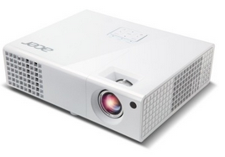

1. 教学工作站(电脑）



1. 教学功放

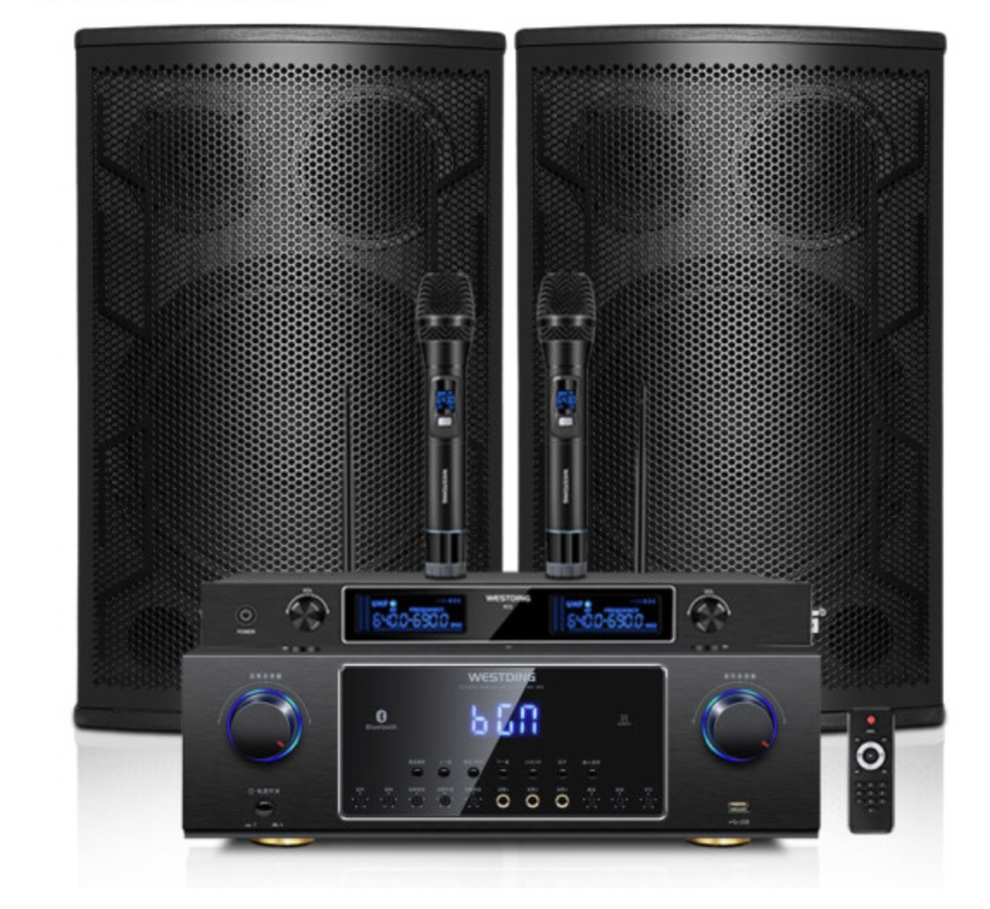

1. 48口接入交换机

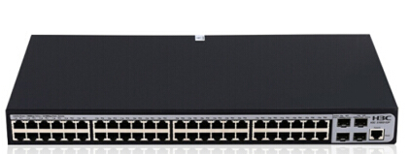

1. 智能无线话筒

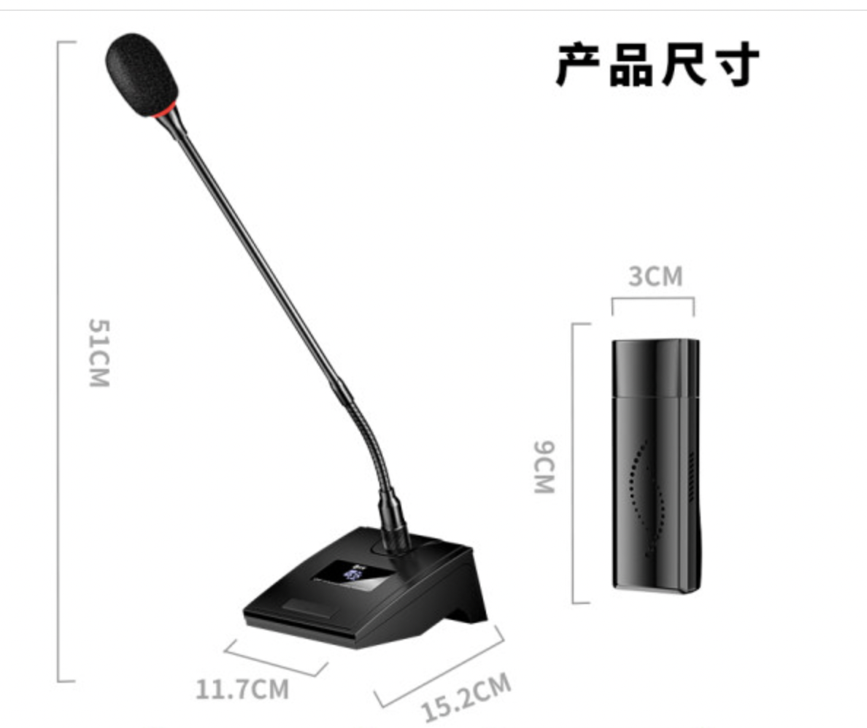

1. 教学音响



9、服务器智能机柜

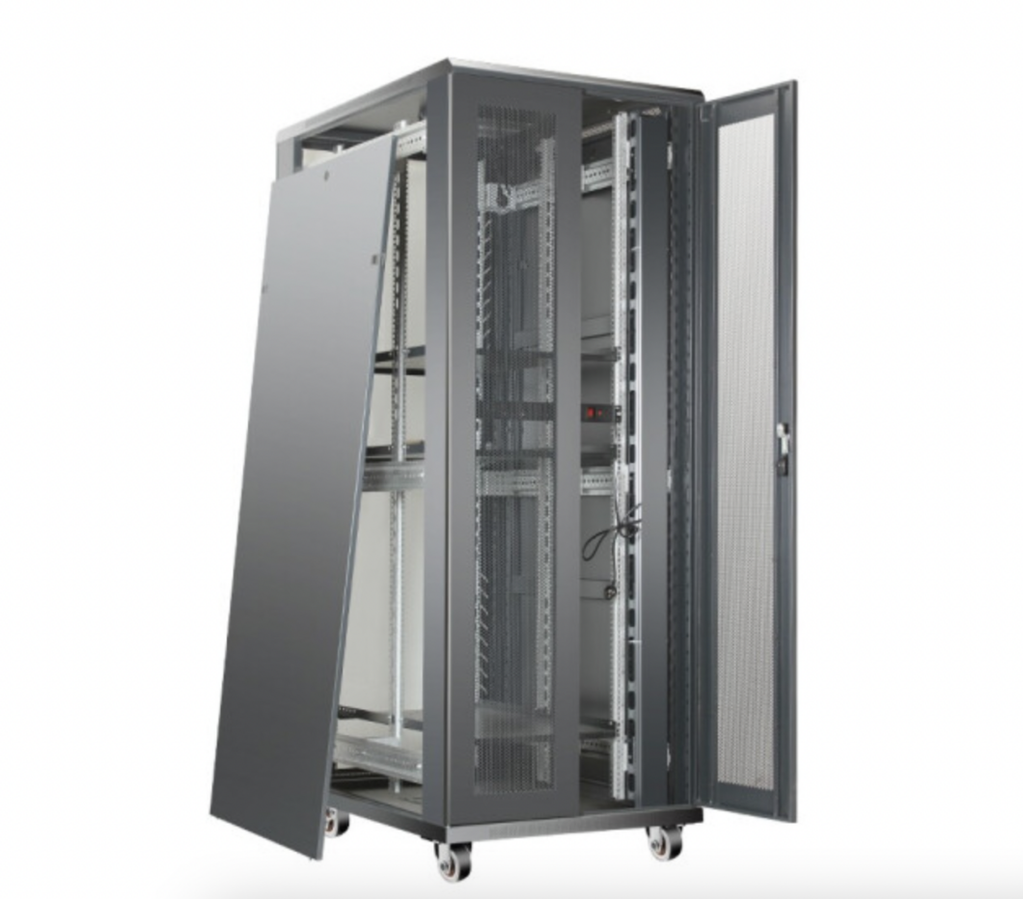

10、智慧教师讲台

